АРХАНГЕЛЬСКИЙ КОЛЛЕДЖ ТЕЛЕКОММУНИКАЦИЙ
ИМ. Б.Л. РОЗИНГА (ФИЛИАЛ) СПбГУТ
(АКТ (ф) СПбГУТ)

Отчеты по лабораторным работам
СП

Студент | ИСПП-31 |  |  | З. А. Луканин
 | (Группа) | (Подпись) | (Дата) | (И.О. Фамилия)
Преподаватель |  |  |  | Садовский Р. В.  Абрамова П.А.
 |  | (Подпись) | (Дата) | (И.О. Фамилия)

Архангельск 2026

Лабораторная работа №1
Установка и настройка среды разработки на языке низкого уровня
- Цель работы
  - Установить и настроить среду разработки на языке низкого уровня;
  - Изучить средства компиляции и компоновки для языка низкого уровня;
  - Изучить процесс разработки на языке низкого уровня;
- Порядок выполнения работы
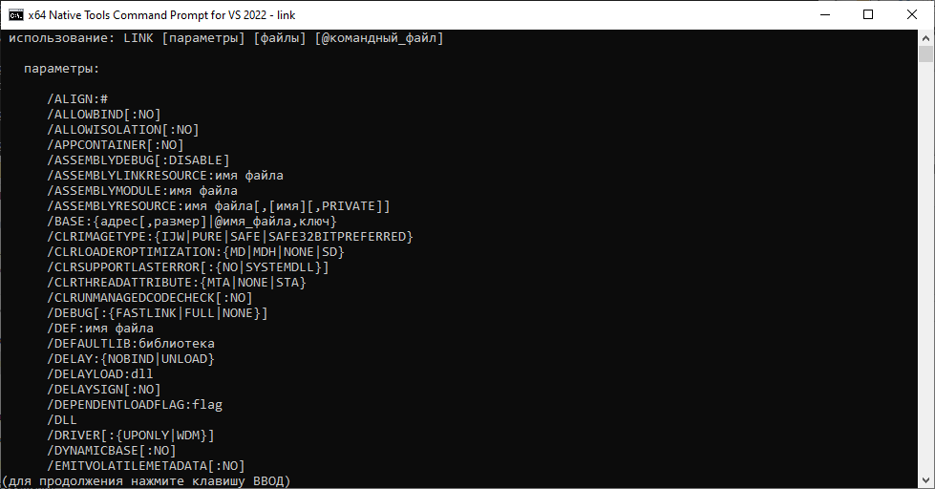
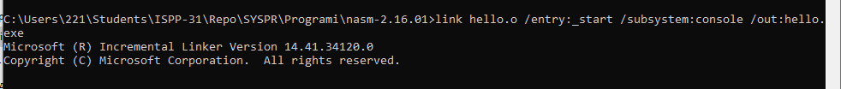
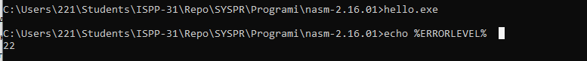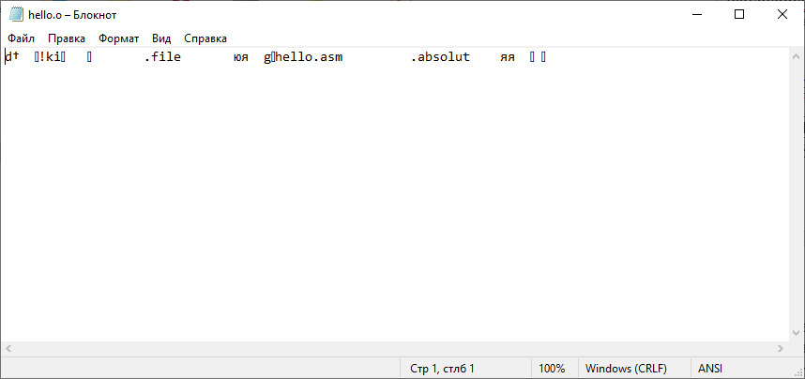
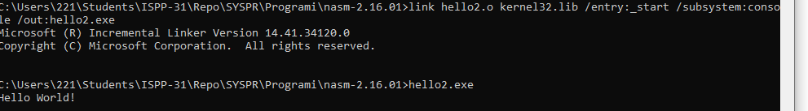
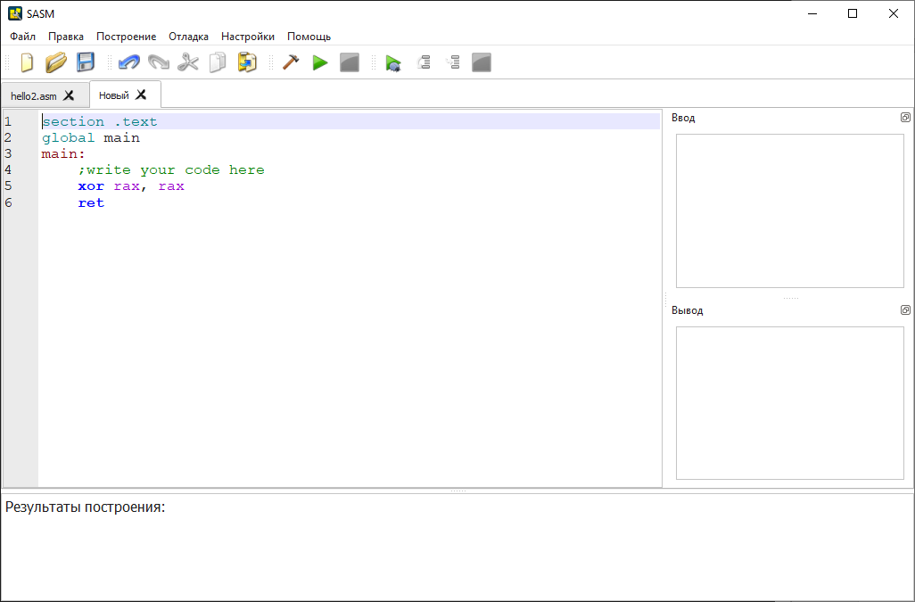
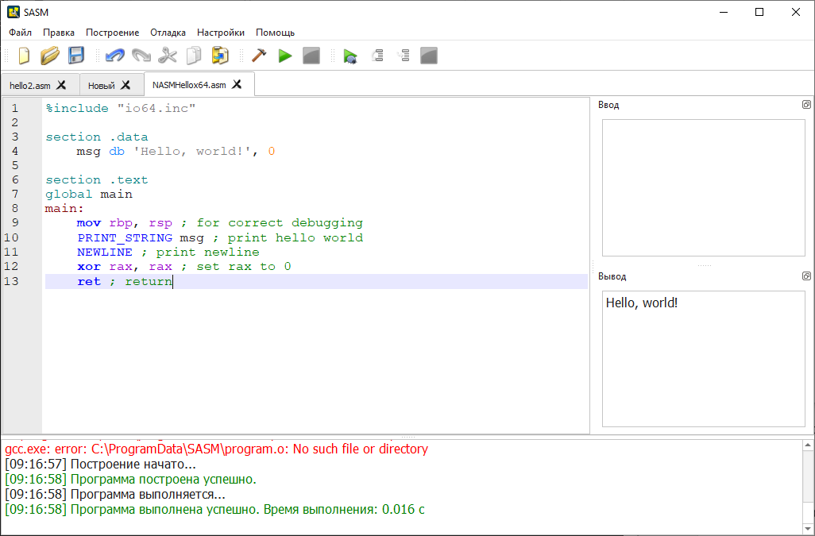
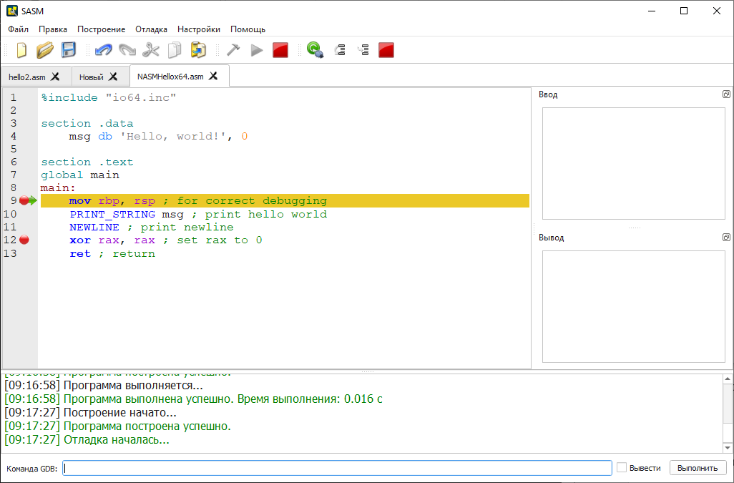
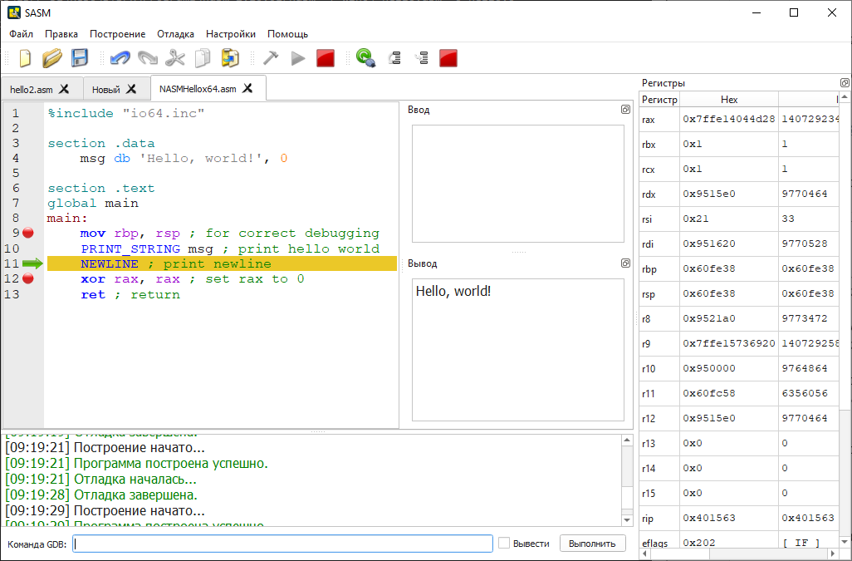
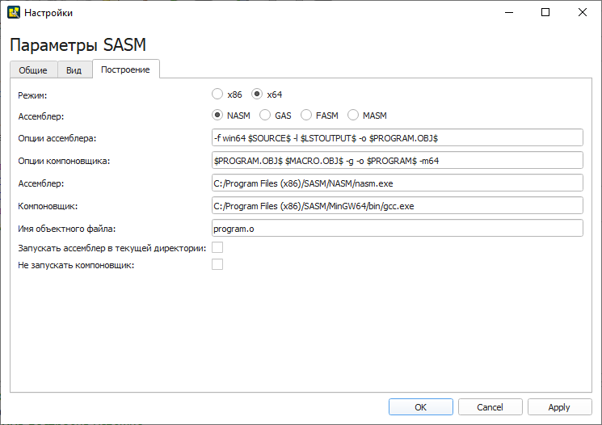
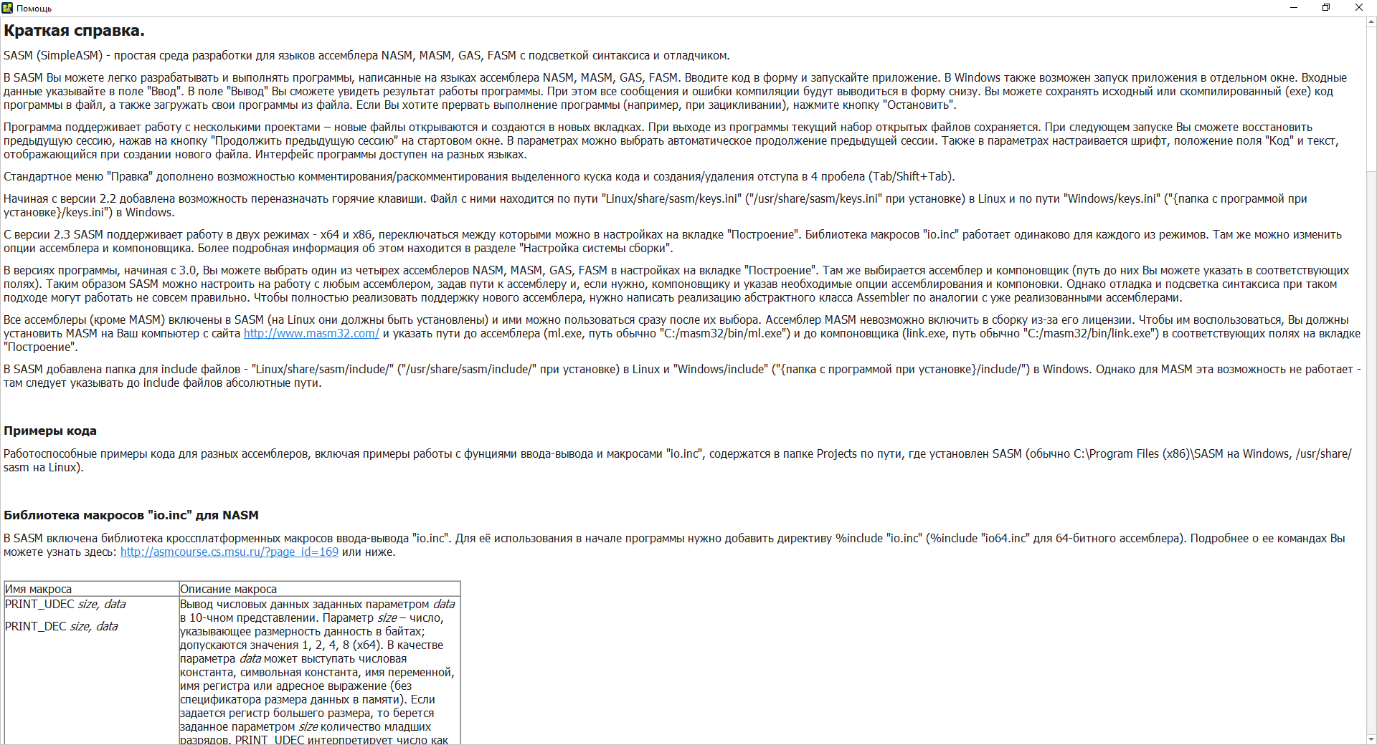

- Контрольные вопросы
  - Что такое ассемблер?
Это низкоуровневый язык программирования, который использует мнемонические коды для представления команд процессора.

  - Что такое компилятор?
Это программа, которая преобразует исходный код, написанный программистом на высокоуровневом языке, в машинный код.

  - Что такое компоновщик?
это программа, которая объединяет несколько объектных файлов в единый исполняемый файл или библиотеку.

  - Для чего предназначена IDE SASM?
Для разработки программ на языке ассемблера.
- Вывод
В ходе лабораторной работы установлена среда разработки на языке низкого уровня, выполнена компиляция и компоновка файлов языка низкого уровня, изучен процесс разработки на языке низкого уровня.

Лабораторная работа №2
Изучение процесса разработки линейных алгоритмов на языке ассемблера
- Цель работы
  - Изучить процесс разработки линейных алгоритмов на языке ассемблера;
  - Научиться выполнять вычисление математических выражений на языке ассемблера;
  - Научиться использовать базовые макросы для ввода и вывода данных
  - Научиться определять переменные в языке ассемблер
- Контрольные вопросы
  - Для чего применяется команда mov?
Копирование данных из источника в приемник

  - Какие арифметические команды применяются в языке ассемблера и какое у них назначение?
ADD - сложение.
SUB - вычитание.
MUL / IMUL - умножение (беззнаковое / знаковое).
DIV / IDIV - деление (беззнаковое / знаковое).
INC / DEC - увеличение / уменьшение на единицу.

  - Какие побитовые команды применяются для ускорения умножения и деления и когда они применимы?
Команды SHL (сдвиг влево) для умножения и SHR / SAR (сдвиг вправо) для деления. Применимы только когда множитель или делитель является степенью двойки.

  - Каков размер в байтах регистров общего назначения RAX, EAX, AX, AH, AL?
RAX: 8 байт.
EAX: 4 байта
AX: 2 байта.
AH: 1 байт.
AL: 1 байт.

  - Какие способы обнуления регистров могут применяться в языке ассемблера?
XOR reg, reg — самый быстрый и компактный.
SUB reg, reg — вычитание регистра из самого себя.
MOV reg, 0 — прямая запись нуля.

  - Можно ли записать значение переменной типа dword в регистр AX и почему?
Нельзя. Размер dword составляет 4 байта, а регистр AX вмещает только 2 байта.

- Вывод
В ходе лабораторной работы созданы линейные алгоритмы с математическими, макросами ввода и вывода и переменыыми на ассемблере.

Лабораторная работа №3
Изучение процесса разработки разветвляющихся алгоритмов на языке ассемблера
- Цель работы
  - Изучить процесс разработки разветвляющихся алгоритмов на языке ассемблера;
  - Закрепить навык отладки приложений в IDE SASM.
- Контрольные вопросы
2.1 Какие логические команды поддерживаются в языке asm?
AND - логическое и.
OR – логическое или.
XOR - исключающее или.
NOT - логическое отрицание.
TEST - логическое сравнение.

  - Какая команда осуществляет сравнение двух операндов?
Команда CMP.

  - Какие операторы условного перехода имеются в языке asm?
Для равенства: JZ (переход, если ноль), JNZ (если не ноль).
Для чисел со знаком: JG (больше), JL (меньше), JGE, JLE.
Для чисел без знака: JA (выше), JB (ниже), JAE, JBE.
По флагам: JC (перенос), JO (переполнение) и др.

  - Какой оператор безусловного перехода имеется в языке asm?
Оператор JMP

- Вывод
В ходе лабораторной работы созданы ветвящиеся алгоритмы на ассемблере.

Лабораторная работа №4
Изучение процесса разработки циклов на языке ассемблера
- Цель работы
  - Изучить процесс разработки циклов с предусловием, постусловием и счетчиком на языке ассемблера;
  - Закрепить навык отладки приложений в IDE SASM.
- Контрольные вопросы
  - Какое минимальное количество раз выполняется цикл с предусловием?
0 раз. Если условие ложно изначально, тело цикла не выполнится ни разу.

  - Какое минимальное количество раз выполняется цикл с постусловием?
1 раз. Проверка условия происходит после выполнения тела цикла.

  - Какова общая форма цикла с предусловием на языке ассемблера?
start_loop:
cmp eax, ebx ; проверка условия
jnl end_loop ; выход, если условие не выполняется
; ... тело цикла ...
jmp start_loop ; переход на начало
end_loop:

  - Какова общая форма цикла с постусловием на языке ассемблера?
start_loop:
; ... тело цикла ...
cmp eax, ebx ; проверка условия
jl start_loop ; возврат, если условие истинно

  - Какова общая форма цикла со счетчиком на языке ассемблера?
mov ecx, count ; инициализация счетчика
start_loop:
; ... тело цикла ...
loop start_loop ; декремент ECX и переход, если ECX != 0

- Вывод
В ходе лабораторной работы созданы циклические алгоритмы на ассемблере.

Лабораторная работа №5
Изучение способов ввода-вывода данных на языке ассемблера
- Цель работы
  - Изучить способы ввода-вывода данных путем взаимодействия ассемблера с системными функциями и C/C++.
  - Закрепить навык работы с вещественными числами в ассемблере
  - Закрепить навык отладки приложений в IDE SASM.
- Контрольные вопросы
  - Какие регистры используются для передачи параметров в функции на C в Windows?
В 64-битной Windows первые четыре параметра передаются через регистры: RCX, RDX, R8 и R9.

  - Каким образом передаются параметры после четвертого?
Начиная с пятого параметра, данные передаются через стек. При этом в стеке выделяется место и под первые четыре параметра, но сами значения туда записывает вызываемая функция, если ей это нужно.

  - Какие действия необходимо выполнять до вызова и после вызова функций согласно Microsoft Windows ABI?
До вызова: Вызывающая сторона должна выделить 32 байта в стеке и выровнять стек по границе 16 байт.
После вызова: Вызывающая сторона обязана очистить стек, если для параметров выделялось место сверх теневого пространства.
- Вывод
В ходе лабораторной работы созданы алгоритмы, содержащие ввод и вывод данных с использованием системных функций С/С++ на ассемблере.

Лабораторная работа №6
Изучение принципов работы цепочечных команд
- Цель работы
  - Изучить принципы обработки цепочек данных средствами ассемблера.
  - Закрепить навык отладки приложений в IDE SASM.
- Контрольные вопросы
  - Для чего в операциях с цепочками используется флаг DF?
Флаг направления определяет порядок обхода цепочки: если DF=0, адрес увеличивается, если DF=1, адрес уменьшается.

  - Для чего используются префиксы в операциях с цепочками данных?
Префиксы используются для организации автоматического повторения команды цепочки заданное количество раз.

  - Какие команды используются для сравнения цепочек данных?
Команды CMPS (сравнение двух цепочек) и SCAS (сканирование цепочки на предмет совпадения с эталоном в аккумуляторе).

  - Операнды каких размеров могут использоваться в операциях с цепочками данных? Как в операции указывается, с каким типом данных она работает?
Размеры: 1 байт (b), 2 байта (w), 4 байта (d) или 8 байт (q). Тип указывается с помощью суффикса в названии команды.

  - Какие регистры предназначены для задания источника и приемника в операциях с цепочками данных?
Регистр SI/ESI/RSI всегда указывает на источник, а регистр DI/EDI/RDI - на приемник данных.
- Вывод
В ходе лабораторной работы созданы алгоритмы с использованием цепочечных команд на языке ассемблера.

Лабораторная работа №7
Изучение процесса разработки подпрограмм на языке ассемблера
- Цель работы
  - Изучить процесс разработки подпрограмм с использованием ассемблера NASM.
  - Изучить процесс разработки программ на ассемблере, состоящих из нескольких отдельных модулей.
- Контрольные вопросы
  - Как в программе на языке ассемблера объявить целое число, строку, массив?
Целое число: var1 dd 10 или var2 db 5.
Строка: str1 db "Hello", 0.
Массив: arr1 dd 1, 2, 3, 4 или с повторением arr2 times 10 dd 0.

  - Каков синтаксис вызова процедур в программах на языке ассемблера?
Команда CALL с указанием имени метки или адреса процедуры: call ИмяПрцедуры.

  - Какие способы передачи параметров между процедурами используются в программах на языке ассемблера?
Через регистры, через стек, через глобальные переменные.

  - Как скомпилировать программу, состоящую из нескольких модулей?
Ассемблирование: каждый файл .asm компилируется в объектный файл .obj.
Компоновка: линковщик собирает все .obj файлы в один исполняемый .exe, разрешая внешние ссылки.
- Вывод
В ходе лабораторной работы созданы программы на языке ассемблера, содержащие подпрограммы.

Лабораторная работа №8
Дизассемблирование приложений
- Цель работы
  - Научиться применять дизассемблеры для изучения и модификации ПО.
- Контрольные вопросы
  - Что такое «дизассемблирование»?
Процесс обратного преобразования двоичного в текстовый вид на языке ассемблера, понятный человеку.

  - Для чего выполняется дизассемблирование программного кода?
Для анализа работы программ без исходного кода, поиска уязвимостей, отладки или изучения вредоносного ПО.

  - Что такое «дизассемблер»?
Специальная программа-инструмент, которая считывает исполняемый файл и переводит его инструкции в мнемоники ассемблера.

  - Какие существуют программы-дизассемблеры?
Популярные инструменты: IDA Pro, Ghidra, x64dbg, OllyDbg, Radare2.

  - Как открыть окно дизассемблированного программного кода в Visual Studio?
Во время отладки перейти в меню: Отладка -> Окна -> Дизассемблирование.

  - Для чего выполняется обфускация кода?
Для запутывания кода: это делает его максимально сложным для анализа и дизассемблирования, защищая интеллектуальную собственность от копирования.
- Вывод
В ходе лабораторной работы дизассемблированы программы.

Лабораторная работа №9
Создание проекта в эмуляторе Arduino
- Цель работы
  - Научиться создавать имитационные модели проектов, работающих под управлением микроконтроллеров для Arduino;
  - Получить навыки работы с платой Arduino Uno и макетной платой
- Контрольные вопросы
  - Что такое и для чего используется «Arduino Uno»?
Популярная микроконтроллерная плата на базе чипа ATmega328P. Используется для создания прототипов электронных устройств благодаря простоте программирования.

  - Что такое «макетная плата» и для чего она используется?
Инструмент для монтажа схем. Позволяет быстро соединять компоненты с помощью перемычек без использования паяльника.

  - Для чего предназначен каждый из типов рельс на макетной плате?
Шины питания: для подвода плюса и минуса ко всем частям схемы.
Контактные группы: для установки и соединения компонентов между собой.

  - Как соединить элементы на макетной плате последовательно?
Установить их так, чтобы вывод первого элемента находился в той же узкой контактной строке, что и вывод второго элемента, образуя единую цепочку.

  - Как соединить элементы на макетной плате параллельно?
Соединить одноименные выводы элементов между собой: левые выводы обоих компонентов в одну строку, правые - в другую.

  - В каком порядке должно выполняться подключение элементов на схеме?
Установка контроллера и основных компонентов.
Разводка сигнальных линий.
Подключение земли.
Подключение питания в последнюю очередь
- Вывод
В ходе лабораторной работы созданы имитационные модели проектов под управлением микроконтроллеров.

Лабораторная работа №10
Разработка схем с использованием датчиков
- Цель работы
  - Научиться создавать скетчи для микроконтроллеров Arduino;
  - Получить навыки работы с платой Arduino Uno и макетной платой
  - Получить навыки работы с датчиками Arduino
- Контрольные вопросы
  - Как считать аналоговый сигнал с датчика?
С помощью функции analogRead(pin)

  - Почему датчик влажности почвы необходимо включать только в момент измерения данных?
Чтобы предотвратить электролиз и быструю коррозию электродов датчика, которые разрушаются под действием постоянного тока во влажной среде.

  - Как преобразовать значение считанное с датчика для сопоставления его с используемым (например значение датчика влажности в проценты влажности)?
С помощью функции map(value, fromLow, fromHigh, toLow, toHigh).

  - Какие пины Arduino можно использовать для чтения аналогового сигнала?
Пины с маркировкой A0, A1, A2, A3, A4, A5.
- Вывод
В ходе лабораторной работы созданы скетчи с использованием датчиков для микроконтроллеров Arduino.

Лабораторная работа №11
Разработка схем с использованием таймеров
- Цель работы
  - Научиться создавать скетчи для микроконтроллеров Arduino;
  - Получить навыки работы с платой Arduino Uno и макетной платой
  - Получить навыки работы с таймерами Arduino
- Контрольные вопросы
  - Для чего используется функция millis()?
Для получения времени работы платы в милисекундах.

  - Какой период времени позволяет замерить millis()?
Милисекунда.

  - Каким образом корректно вычислять прошедшее время даже при переполнении таймера?
Запоминать текущее значение millis(). Вычитать из текущего значения прошлое значение и сравнивать результат с нужным временем.

  - Какие преимущества использование millis имеет перед delay?
millis не останавливает выполнение кода.
- Вывод
В ходе лабораторной работы созданы скетчи с счётчиками для микроконтроллеров Arduino.

Лабораторная работа №12
Разработка схем с использованием прерываний
- Цель работы
  - Научиться создавать скетчи для микроконтроллеров Arduino;
  - Получить навыки работы с платой Arduino Uno и макетной платой
  - Получить навыки работы с кнопками Arduino
  - Получить навыки работы с прерываниями Arduino
- Контрольные вопросы
  - Как выполняется подключение кнопки к Arduino?
Питание -> кнопка -> устройство/пин -> земля.

  - Какие пины поддерживают внешние прерывания в Arduino Uno/Nano?
2-ой и 3-ий.

  - Как подключаются и обрабатываются внешние прерывания в Arduino?
attachInterrupt(digitalPinToInterrupt(пин), обработчик, режим);

  - Какие условия применяются к коду в обработчиках прерываний?
Быстрое выполнение, переменные должны использовать volatile.
- Вывод
В ходе лабораторной работы созданы скетчи с прерываниями и кнопками для микроконтроллеров Arduino.

Лабораторная работа №14
Управление подвижными элементами
- Цель работы
  - Научиться создавать скетчи для микроконтроллеров Arduino;
  - Получить навыки работы с платой Arduino Uno и макетной платой
  - Получить навыки работы с подвижными элементами Arduino
- Контрольные вопросы
  - Как выполняется подключение сервопривода к Arduino?
Ground - > GND, Power -> Источник питания, Сигнал -> Цифровой пин.

  - Что такое транзистор?
Компонент для управления электрическим сигналом.

  - Почему для подключения сервоприводов и электромоторов нужен внешний источник питания?
Встроенного в Arduino питания может не хватать.
- Вывод
В ходе лабораторной работы созданы скетчи с подвижными элементами управления для микроконтроллеров Arduino.

Лабораторная работа №15
Изучение механизмов управления памятью
- Цель работы
1.1 Изучить механизмы управления памятью в C#;
- Контрольные вопросы
  - Чем стек отличается от кучи?
Cтек управляется автоматически и имеет жёсткую иерархию вызовов, куча требует ручного управления и позволяет гибкое выделение памяти.

  - Для чего используются поколения в GC?
Поколение показывает, сколько сборок мусора пережил объект

  - Что такое LOH?
Куча, где хранятся большие объекты

  - Как работать с неуправляемым (небезопасным кодом) в C#?
<AllowUnsafeBlocks>true</AllowUnsafeBlocks>
unsafe
{
//Код
}

  - Зачем используется IDisposable? Чем он отличается от финализатора?
IDisposable - интерфейс для явного освобождения ресурсов
Dispose вызывается программистом, финализатор вызывается автоматически при удалении объекта.
3 Вывод
В ходе лабораторной работы созданы алгоритмы, содержащие функции для управления памятью.

Лабораторная работа №16
Разработка TUI, CLI приложений
- Цель работы
1.1 Изучить процесс разработки консольных приложений с продвинутым пользовательским интерфейсом;
- Контрольные вопросы
  - Какие основные классы используются в System.CommandLine?
RootCommand, Command, Option.

  - Как добавить параметры командной строки при помощи System.CommandLine?
var loginOption = new Option<string?>("--login");
registrCommand.Options.Add(loginOption);

  - Какие основные элементы управления используются в Terminal.Gui?
Button, Label, CheckBox, Textfield

  - Как в Terminal.Gui реализуются диалоговые окна?
Dialog dialog = new () { Title = "Confirm" };

dialog.AddButton (new () { Title = "_Cancel" });
dialog.AddButton (new () { Title = "_Ok" });

3 Вывод
В ходе лабораторной работы созданы консольные приложения с продвинутым пользовательским интерфейсом.

Лабораторная работа №22
Изучение механизмов синхронизации потоков и обмена данными между ними
- Цель работы
  - Научиться разрабатывать многопоточные приложения на C#;
  - Научиться создавать и применять фоновые и основные потоки и выполнять обмен данных между ними в программах на C#.

- Контрольные вопросы
  - В чем отличие потока от процесса?
Процесс - это абстракция, которая представляет собой выполняющуюся программу и все связанные с ней ресурсы. Поток - это базовая единица выполнения кода внутри процесса.

  - Какие преимущества дает многопоточная архитектура?
Преимущества:
- Ускорение вычислений,
- Увеличение отзывчивости,
- Улучшение масштабируемости.

  - Какие существуют основные средства синхронизации потоков?
Lock, Monitor, Mutex, SpinLock.

  - Каким образом на однопроцессорных компьютерах исполняются многопоточные приложения?
Планировщик потоков выделяет активным потокам время на выполнение, а потоки, ожидающие или блокированные, не потребляют времени CPU.

  - Для чего в С# используется класс Thread?
Для запуска и выполнения нескольких потоков в рамках одного приложения

3 Вывод
В ходе лабораторной работы созданы многопоточные консольные приложения.

Лабораторная работа №24
Разработка утилиты скринсейвер
- Цель работы
  - Научиться разрабатывать оконные приложения-заставки, используя таймер.

- Контрольные вопросы
  - Что такое «утилита»?
Это вспомогательная компьютерная программа, предназначенная для обслуживания, диагностики, настройки и оптимизации работы компьютера или конкретного программного обеспечения.

  - Что такое «скринсейвер»?
Это программа или встроенная функция операционной системы, которая автоматически активируется при бездействии пользователя и изменяет изображение на экране.

  - Какое расширение должно быть у файлов-заставок в Windows?
Файлы скринсейверов в Windows имеют расширение .scr

3 Вывод
В ходе лабораторной работы создано оконное приложение-заставка с использованием таймера.

Лабораторная работа №25
Изучение процесса отрисовки графики
- Цель работы
  - Научиться разрабатывать пользовательские графические элементы в оконных приложениях.

- Контрольные вопросы
  - Для чего используется класс SolidColorBrush?
Заливка сплошным цветом.

  - Для чего используется класс Pen?
Отрисовка линий.

  - Какие основные возможности предоставляет класс DrawingContext?
Предоставляет набор инструментов для низкоуровневой отрисовки элемнентов.

3 Вывод
В ходе лабораторной работы создан пользовательский графический элемент управления.

Лабораторная работа №26
Разработка сетевых приложений с использованием сокетов
- Цель работы
  - Изучить способы работы с сетевыми сокетами на C#;
  - Изучить способы применения протокола TCP;

- Контрольные вопросы
  - Что такое «сокет»?
Это программная конечная точка, которая устанавливает двунаправленную коммуникацию между сервером и одним или несколькими клиентами.

  - Каков алгоритм работы сервера, использующего сокеты?
Создание сокета -> привязка сокета -> ожидание соединения -> принятие соединения -> обмен данными -> закрытие соединения

  - Каков алгоритм работы клиента, использующего сокеты?
Создание сокета -> привязка сокета -> создание соединения -> обмен данными -> закрытие соединения

  - Какие пространства имен требуется подключить для работы с сокетами?
System.Net.Sockets

  - Какие параметры требуется указать при создании сокета?
Допускаемые ip адреса, порт

  - Как выполнить получение данных с использованием сокетов?
byte[] buffer = new byte[1024];
int bytesRead = socket.Receive(buffer);
string data = Encoding.UTF8.GetString(buffer, 0, bytesRead);

  - Чем отличаются технологии UDP и TCP?
TCP - «надёжно и по порядку, но медленнее»; UDP - «быстро и без гарантий, зато с минимальной задержкой».

3 Вывод
В ходе лабораторной работы созданы серверные и клиентские приложения с сетевыми сокетами и протоколом TCP.

Лабораторная работа №27
Разработка сетевых приложений для двусторонней связи в реальном времени
- Цель работы
1.1 Изучить процесс разработки сетевых приложений с использованием SignalR на C#;
- Контрольные вопросы
  - Что такое SignalR?
Библиотека с открытым исходным кодом, которая упрощает добавление функций реального времени в веб-приложения.

  - Каким образом осуществляется обмен данными между клиентом и сервером SignalR?
Посредством двусторонних вызовов удаленных процедур, когда одна сторона удаленно выполняет функцию на другой.

3 Вывод
В ходе лабораторной работы созданы сервер и клиент с использованием signalR на языке C#.

Лабораторная работа №28
Разработка приложений с использованием технологий RPC
- Цель работы
1.1 Изучить процесс разработки приложений с использованием технологии RPC;
- Контрольные вопросы
  - В чем заключаются преимущества и недостатки gRPC?
Преимущества: высокая скорость, авто генерация кода, мультиязычность

  - Для чего используются файлы .proto?
Описание интерфейса в gRPC

3 Вывод
В ходе лабораторной работы сервер и клиент с использованием технологии RPC на языке C#.

